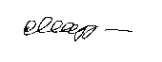Т.Марголина
Непретенциозный твердый экстраверт.
В делах - тактик, подвержен стереотипному мышлению, часто перепроверяет ход и выполнение дел.
В жизни - мечтательный. Обладает мягкими чертами характера, но в то же время жестко и грамотно устанавливает границы взаимоотношений. Испытывает тягу к эмоциональной и физической стороне жизни.

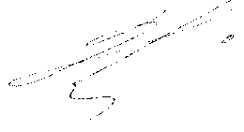В.Маланин
Эмоциональная креативная личность.
К делам частенько подходит поверхностно, не всегда вникая в суть дела. Вполне вероятно, что это связано с постепенно нарастающей усталостью при длительной монотонной работе. Данное обстоятельство компенсируется быстрой реакцией.
В жизни - эмоциональный, с чертами эгоистичности и хвастливости. Недоверчивый, инициативный.

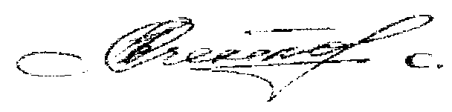С.Левченко
Самолюбивый, уверенный в себе бюрократ
В делах - усидчивый, важный, чувствует свою значимость и всячески это подчеркивает. На стадии создания проектов и планов - комбинаторный и последовательный.
В жизни - обстоятельный, претенциозный и обидчивый. Обладает высоким самоконтролем. Гармоничный.

